

Consultar Programação de Abastecimento e Manutenção
O objetivo desta funcionalidade é exibir a programação de abastecimento e manutenção, obrigatoriamente com base ou em um município ou em um imóvel. Isto é, dado um município ou imóvel, além dos demais campos opcionais, o sistema apresenta a programação de abastecimento e manutenção.
Ela é sempre acionada através da Inserir Registro de Atendimento, depois de acionado o botão

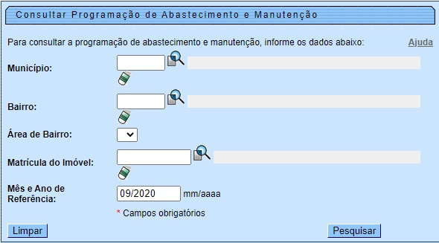
Acima, o sistema apresenta uma tela onde você deve informar os campos para a consulta (conforme preenchimento indicado AQUI). Neste caso, você deve informar os campos e clicar no botão .
Você pode pesquisar informando pelo menos um dos campos obrigatórios: Município ou Matrícula do Imóvel. Os demais: Bairro, Área do Bairro e Mês e ano de referência são opcionais. Informando Matrícula do Imóvel, não é obrigatório informar o Município, e vice-versa.

Tela de Sucesso
A tela de sucesso é apresentada de acordo com o que foi passado por parâmetro na Consultar Programação de Abastecimento e Manutenção acima.
Caso não exista nenhuma programação de abastecimento e manutenção para os parâmetros informados, o sistema apresenta uma tela de popup com a mensagem: Não há programação de abastecimento e manutenção para este(a) bairro/área e com o botão para que você volte para a Consultar Programação de Abastecimento e Manutenção.
Caso exista programação de abastecimento e manutenção para os parâmetros informados, o sistema apresenta duas possibilidades para a tela Consultar Períodos de Abastecimento e Manutenção: resultado da pesquisa com os dados do imóvel, ou resultado da pesquisa com os dados do município.

Consultar Períodos de Abastecimento e Manutenção - por Imóvel
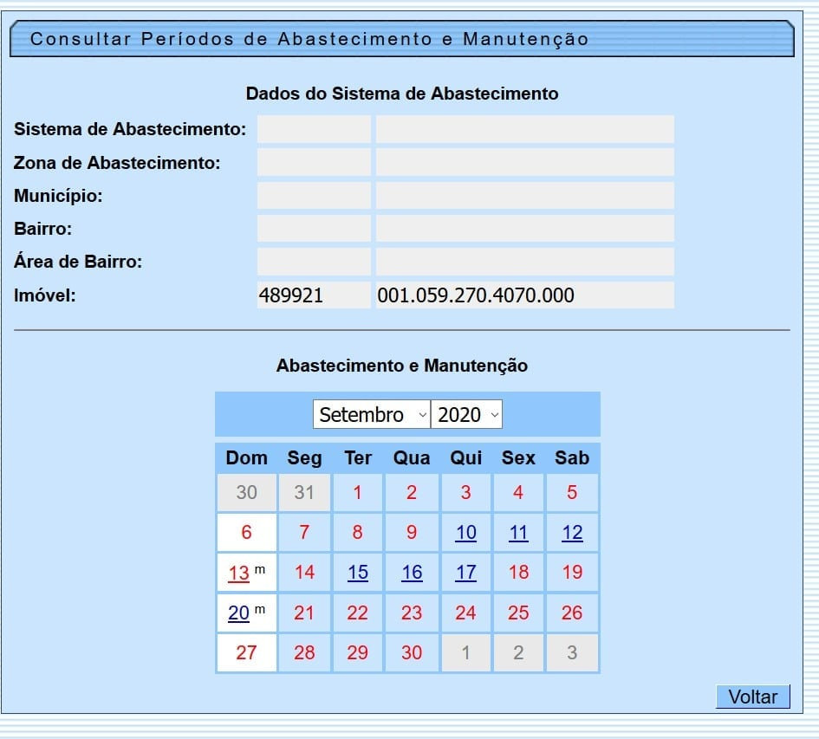

Consultar Períodos de Abastecimento e Manutenção - por Município
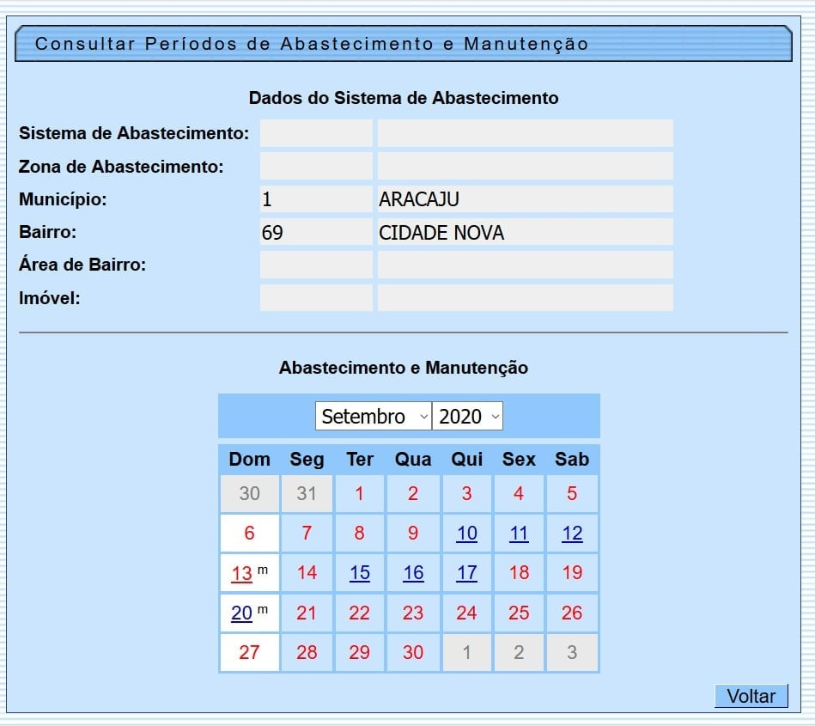

Ambas as telas acima contêm os campos para as seguintes informações:
- Sistema de Abastecimento;
- Zona de Abastecimento;
- Município;
- Bairro;
- Área do Bairro;
- Imóvel;
- Calendário com as programações de abastecimento e manutenção para o mês/ano de referência informado.
  - Caso o dia possua programação de Abastecimento e Manutenção, é inserida a letra m ao lado do dia, com um link para a consulta detalhada da programação.
  - Caso o dia possua apenas Manutenção, é inserida a letra m ao lado do dia, que será grafado com a cor vermelha e terá um link para a consulta detalhada da programação.
  - Caso o dia possua apenas Abasteciment, terá um link para a consulta detalhada da programação.
  - Caso o dia não possua programação de Abastecimento, nem de Manutenção; será grafado com a cor vermelha e não terá link para a consulta detalhada da programação.
Resumindo: caso a consulta seja efetuada por imóvel, sua tela de resultado é esta. Caso seja por município, esta.
Agora, ao clicar acima no link de um dia específico em azul, a tela de Programação de Abastecimento e Manutenção abaixo segue o mesmo princípio, visualizando ou não a informação do imóvel ou do município, dependendo da pesquisa.

Programação de Abastecimento e Manutenção
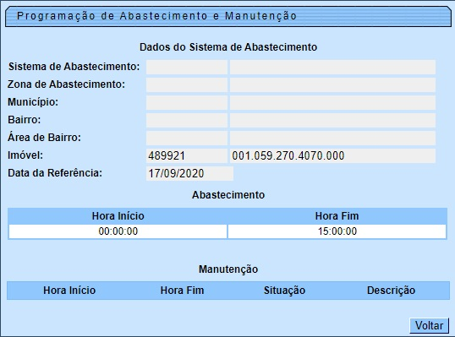

Você pode modificar o Mês/Ano de Referência. Neste caso o sistema habilita o botão para que você acione a Consulta da Programação de Abastecimento e Manutenção para o novo Mês/Ano de Referência informado.
A tela Programação de Abastecimento e Manutenção acima traz o detalhamento da programação de abastecimento e manutenção.
Esta tela contém as informações relacionadas acima, acrescentada das seguintes informações:
- Abastecimento:
  - Hora de Início do Abastecimento;
  - Hora de Término do Abastecimento;
- Manutenção:
  - Hora de Início da Manutenção;
  - Hora de Término da Manutenção;
  - Situação da Programação (EM ABERTO, ou CONCLUÍDA);
  - Descrição da Manutenção.
Em ambas as telas, clique no botão para retornar à tela imediatamente anterior.

Preenchimento dos campos
Campo | Orientações para Preenchimento
Município | Campo obrigatório, no caso de não se escolher uma Matrícula do Imóvel. Informe o código de um Município existente e tecle Enter, ou clique em , que fica ao lado do campo. Neste caso será apresentada uma tela de popup, onde será possível Pesquisar Município no cadastro. Após a informação do código do Município, ou da seleção de um Município na tela de pesquisa, o sistema apresenta o nome do Município no campo correspondente. Para limpar o campo, clique em ao lado do campo em exibição.
Bairro | Informe o código de um Bairro e tecle Enter, ou clique em , que fica ao lado do campo. Neste caso será apresentada uma tela de popup, onde será possível Pesquisar Bairro no cadastro. Após a informação do código do Bairro ou da seleção do Bairro na tela de pesquisa, o sistema apresenta o nome do Bairro no campo correspondente. Para informar o Bairro é preciso que o campo do Município já tenha sido informado anteriormente. Para limpar o campo, clique no botão ao lado do campo em exibição.
Área do Bairro | Selecione, na lista apresentada ao lado do campo, a Área do Bairro, para a qual deseja consultar se há programação de abastecimento e manutenção. Para selecionar a Área do Bairro é preciso que os campos de Município e Bairro já tenham sido informados anteriormente.
Matrícula do Imóvel | Campo obrigatório, no caso de não se escolher um Município. Caso deseje consultar a programação de abastecimento e manutenção de um determinado imóvel, informe a matrícula de um imóvel existente e tecle Enter, ou clique no botão , que fica ao lado do campo. Neste caso é apresentada uma tela de popup, onde é possível Pesquisar Imóvel no cadastro.  Após a informação da matrícula de um imóvel, ou da seleção de um imóvel na tela de pesquisa, o sistema apresenta a inscrição de localização do imóvel no campo correspondente.  Para limpar o campo, clique no botão ao lado do campo em exibição.  Ao informar este campo, o bloco com as informações do Cliente fica desabilitado.
Mês/Ano de Referência | Informe o mês/ano, para o qual, deseja consultar a programação de abastecimento e manutenção. Informe o Mês/Ano no formato MM/AAAA, onde MM é o mês e AAAA, o ano. Não precisa preocupar-se com a a barra de separação, pois o sistema a coloca automaticamente. O mês deve ser informados, obrigatoriamente, com dois dígitos e o ano com quatro. Caso não informe este campo, o sistema assumirá o Mês/Ano corrente.

Funcionalidade dos botões
Botão | Descrição da Funcionalidade
Utilize este botão para ativar as funcionalidades de pesquisa de um Município ou de um Bairro.
Deve ser utilizado quando você não souber o código da informação.
Fica localizado ao lado do campo correspondente.
Ao clicar no botão, o sistema apresentará uma outra tela, onde será possível realizar a pesquisa.
 | Utilize este botão para limpar as informações existentes num determinado campo da tela.
 | Utilize este botão para retornar à tela de origem.
 | Utilize este botão para efetuar a limpeza todos os campos da tela.
 | Utilize este botão para cancelar a operação e retornar à tela principal.
Utilize este botão para solicitar ao sistema a execução da consulta.
Caso exista algum erro no preenchimento dos campos o sistema emitirá uma mensagem de alerta, comunicando o erro cometido.

Referências
Consultar Programação de Abastecimento e Manutenção

Termos Principais
Matrícula
Viva Água
Clique aqui para retornar ao Menu Principal do GSAN.

